Unit 1 Lesson 13: Usemos gráficas de barras para comparar

WU Verdadero o falso: Completemos diez con 9 (Warm up)

Student Task Statement
En cada caso, decide si la afirmación es verdadera o falsa. Prepárate para explicar cómo pensaste.
- $9+4=9+1+3$
- $9+4=10+3$
- $9+5=10+6$

1 ¿Cuál es la diferencia?

Student Task Statement
A un grupo de estudiantes de tercer grado les preguntaron: “¿Qué mascotas tienes?”. Sus respuestas se muestran en la gráfica de barras.
¿Qué observas? ¿Qué te preguntas?
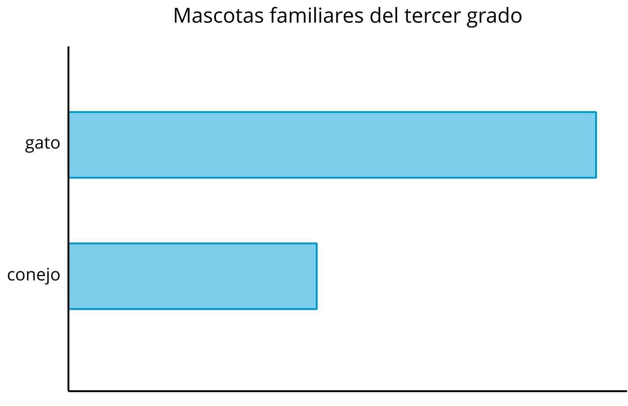
Sus respuestas también se muestran en esta gráfica de barras.
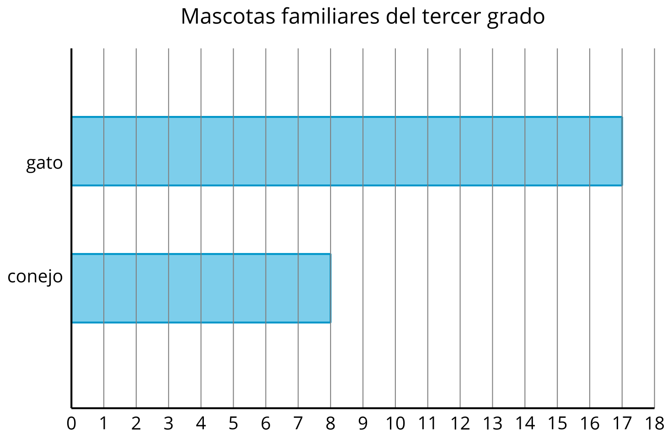
¿Cuántos estudiantes más tienen gatos que conejos? Muestra dos formas de encontrar la diferencia.

2 Perros en el parque

Student Task Statement
Kiran y Lin contaron los tipos de perros que vieron en un parque. Sus datos se muestran en la gráfica de barras.
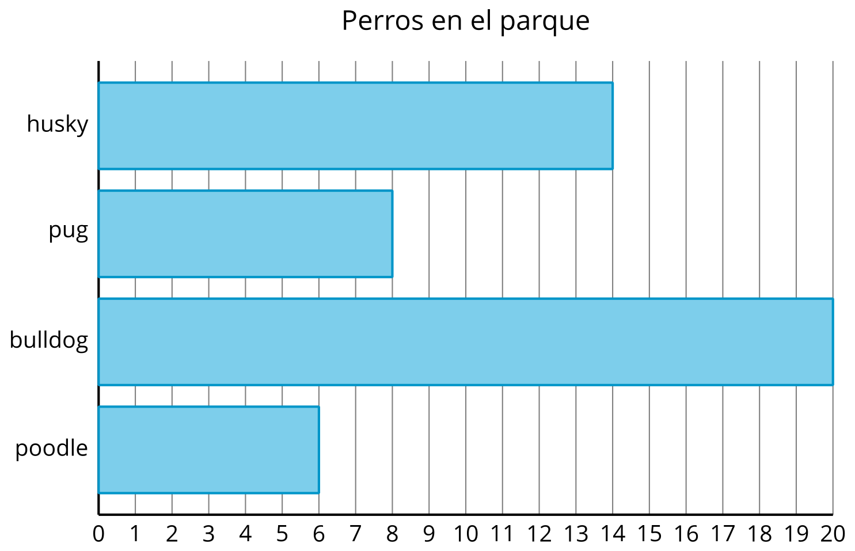
- Completa cada espacio para que la afirmación sea verdadera: Hay más
- __________________________ que ___________________________.
- Escribe una ecuación de suma y una de resta para mostrar cuántos más.
- Completa cada espacio para que la afirmación sea verdadera: Hay menos
- ___________________________ que ____________________________.
- Escribe una ecuación de suma y una de resta para mostrar cuántos menos.

Images for Activity Synthesis
© CC BY 2021 Illustrative Mathematics®

